[惊！影响因子 3.4 论文被撤稿，只因校样时擅自添加 9 条引用](https://mp.weixin.qq.com/s?__biz=Mzk0OTY1MDkwOQ==&mid=2247486581&idx=2&sn=9729b7657df8b148a674755e8ac421e4)

原创sleuth[Research Integrity](javascript:void(0);)2025-04-03 23:00:38新加坡



Research Integrity

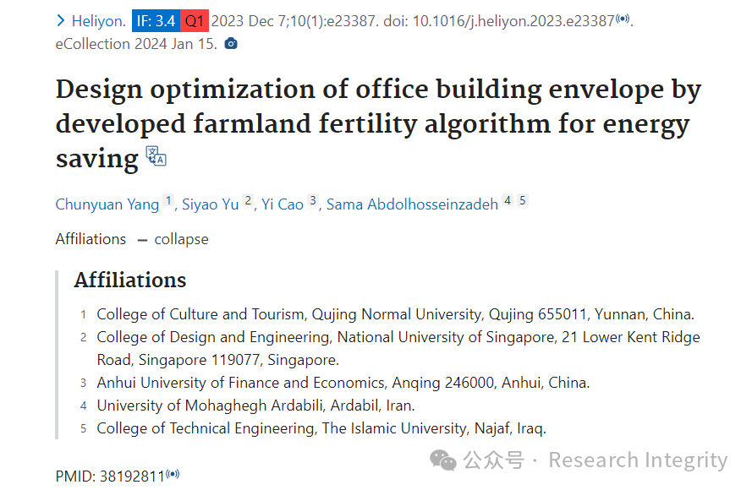

2024 年 1 月 15 日，发表于《Heliyon》杂志（2023 年 12 月 7 日接收，影响因子 3.4，Q1 区，issn: 2405 - 8440 ，doi: 10.1016/j.heliyon.2023.e23387 ）的一篇名为《Design optimization of office building envelope by developed farmland fertility algorithm for energy saving》的研究论文，由曲靖师范学院文化旅游学院的 Chunyuan Yang 等人完成。该研究利用开发的农田肥力算法对办公楼围护结构进行设计优化以实现节能。

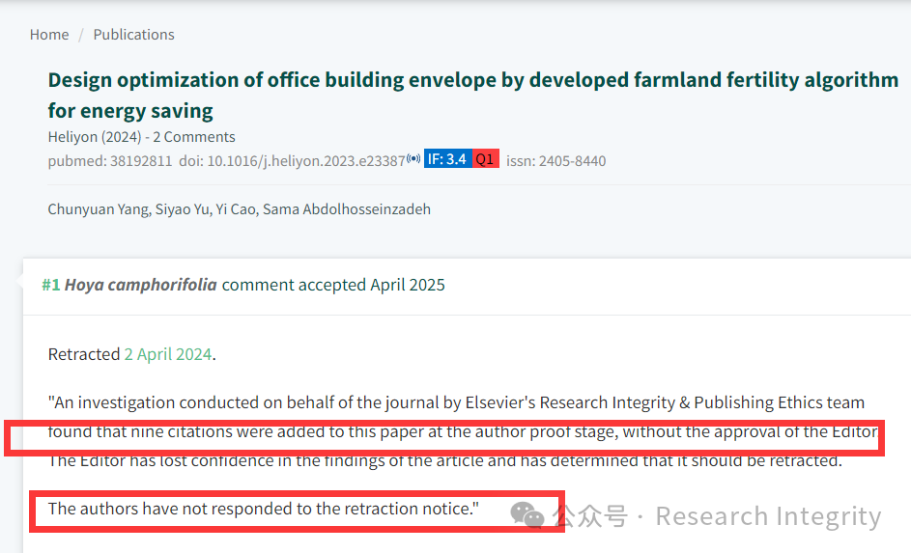

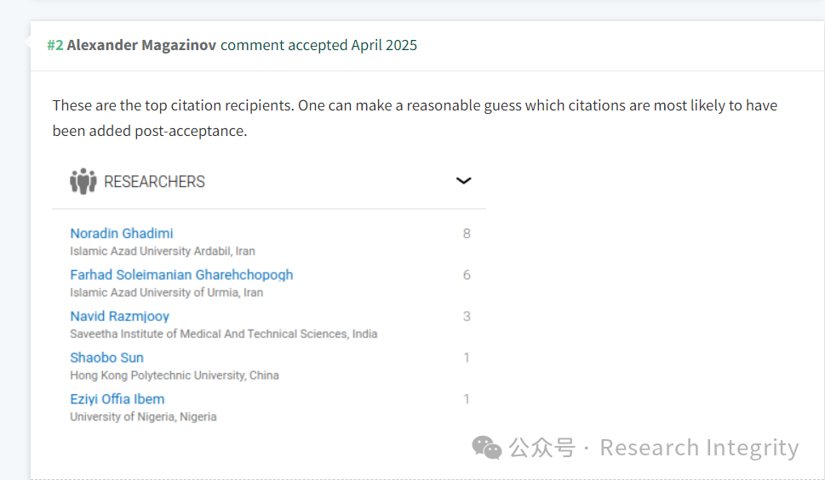

然而，2024 年 4 月 2 日，该论文被撤回。Elsevier 的研究诚信与出版道德团队代表杂志进行调查发现，在作者校样阶段，未经编辑批准，论文中添加了 9 条引用。编辑对文章的研究结果失去信心，决定撤回该论文。目前，作者尚未对撤回通知作出回应。网友 Alexander Magazinov 指出，可以合理猜测哪些引用最有可能是在论文被接受后添加的。

https://pubmed.ncbi.nlm.nih.gov/38192811/

**来源：公众号Research Integrity，转载请注明出处，若没注明学术诚信公众号出处，构成侵权。后台联系客服微信：BikElisabeth**

免责声明：

质疑信息来源于Pubpeer，提及人名均为音译

对于文章内容的真实性、完整性、及时性

本公众号不做任何保证或承诺，仅供读者参考

未经授权禁止转载！

转载请勿更改原文内容及格式！

如有转载需求或合作事宜

可添加下方客服微信或推送邮件到researchintegrity@qq.com

